Đặc tính điện áp của pin dạng đồng xu lithium-ion CR2032 cũng rất lý tưởng.Điện áp đầu ra vẫn tương đối bằng phẳng trong suốt thời gian xả,cho đến khi pin gần cạn kiệt.Khi đó, lượng điện áp giảm tương đối nhanh.

Đặc tính nhiệt độ của pin lithium-ion cũng vượt trội so với pin kiềm (alkaline batteries),đặc biệt ở nhiệt độ thấp hơn. Điều này là do pin lithium-ion có chất điện phân không chứa nước hoạt động tốt hơn chất điện phân nước thường thấy trong pin kiềm.

Tuy nhiên, pin đồng xu CR2032 vẫn bị hạn chế phạm vi hoạt động về nhiệt độ,tất cả các mạch tích hợp kết hợp với các thành phần điện khác được chỉ định để hoạt động ở phạm vi rộng hơn phạm vi nhiệt độ hơn so với pin. Do đó, phạm vi nhiệt độ hoạt động được chỉ định của hệ thống là –30°C đến 60°C.

Ngay sau pin là một diode Schottky có điện áp ghim thuận thấp, một điện trở giới hạn dòng điện và một tụ số lượng lớn.

Đi-ốt Schottky ngăn hư hỏng phần cứng nếu lắp pin dạng đồng xu bị lắp ngược.

Điện trở để giới hạn dòng điện, kết hợp với số lượng lớn tụ điện giúp giảm dòng điện tăng đột biến từ pin khi hệ thống chuyển từ trạng thái tắt sang trạng thái bật.

Các tụ điện được ghép nối số lượng lớn cũng để ngăn điện áp rơi quá nhiều qua điện trở giới hạn dòng điện trong quá trình khởi động.

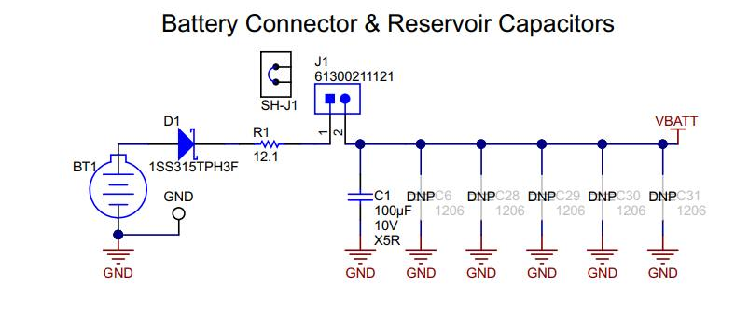

P2:Coin Cell Battery Life.

Nguồn điện được thiết kế tham chiếu này là pin đồng xu lithium-ion Energizer® CR2032. Pin này được chọn vì chi phí thấp và tỷ lệ dung lượng cung cấp trên kích thước là cao. Đặc tính điện áp của pin lithium-ion CR2032 pin đồng xu cũng rất lý tưởng. Điện áp đầu ra tương đối bằng phẳng trong suốt thời gian phóng điện cho đến khi pin gần như cạn kiệt. Khi pin cạn kiệt, điện áp đầu ra của pin giảm tương đối nhanh.

Ngay sau pin là MOSFET kênh P có RDS_ON thấp. MOSFET kênh P ngăn chặn hư hỏng phần cứng nếu pin dạng đồng xu được lắp ngược lại và giảm thiểu điện áp rơi thuận khi mạch hoạt động bình thường.

Một điện trở thử nghiệm được đặt nối tiếp với nguồn pin của mạch này để cho phép dễ dàng đo dòng điện một cách đơn giản, bằng cách đo điện áp trên J1 trên sơ đồ .

Điện trở đặt này tuỳ biến và có thể thay bất kỳ giá trị nào thuận tiện cho việc kiểm tra nguồn điện.

Khi pin sắp hết tuổi thọ, nội trở bên trong pin bắt đầu gia tăng đáng kể và giảm điện áp đầu cực pin. Các tụ điện C1 đến C8 trong Hình 4 được đặt để giữ điện áp nguồn từ từ giảm xuống quá thấp trong thời gian tải hoạt động cao, chẳng hạn như bật còi hoặc việc truyền dữ liệu đang hoạt động được điều khiển từ MCU.

